Муниципальное бюджетное общеобразовательное учреждение
средняя общеобразовательная школа 60 г. Пензы

РЕГИОНАЛЬНЫЙ ЭТАП
ВСЕРОССИЙСКОГО КОНКУРСА
«МОЯ МАЛАЯ РОДИНА: ПРИРОДА, КУЛЬТУРА, ЭТНОС»

НОМИНАЦИЯ
«ЭКОТРАДИЦИИ»

ТЕМА « НАРОДНЫМ ТРАДИЦИЯМ ЖИТЬ И КРЕПНУТЬ.
ПРАЗДНОВАНИЕ ТРОИЦЫ В СЕЛЕ ПОТЬМА
МОКШАНСКОГО РАЙОНА»

Автор:
Зимин Захар Дмитриевич,
ученик 6 «А» класса
МБОУСОШ № 60 Г. Пензы
Руководитель:
Зименкова Оксана Викторовна,
Педагог – организатор,
МБОУСОШ№ 60г. Пензы

Пенза, 2022

СОДЕРЖАНИЕ

Ведение | Стр. 3
Глава 1

- Географическое положение | Стр. 5
- От появления до наших дней. Историческая справка | Стр. 5
- Традиции празднования Троицы в селе Потьма  (на основе воспоминаний жителей села) | Стр. 10
- Праздник глазами современного подростка | Стр. 13
Глава 2
2.1. Методы исследования
2.2. Анализ анкетирования «Знание о традициях и обычаях народной культуры» одноклассников и родителей | Стр. 14
2.3. Празднование Святой Троицы в разных уголках России | Стр. 16
Заключение | Стр. 17
Список использованной литературы | Стр. 18
Приложение 1  Семейный рецепт манных блинов на дрожжах | Стр. 19
Приложение 2  Обряд «кумление» по рассказу Щулеповой Р.И. | Стр.20
Приложение 3  Обряд «Похороны «кукушечки» по рассказу Симаковой И.Н. | Стр. 21
Приложение 4  Анкета «Знание о традициях и обычаях народной культуры» | Стр. 22

Введение

Традиция — та часть нашего прошлого,
которой мы помогаем перебраться
в будущее.

В современном мире развития высочайших информационных технологий: интернета, телевидения, и взрослые, и дети испытывают дефицит знаний о национальных традициях, культуре, быте народа.
Поэтому решение Президента России Владимира Путина объявить 2022 год - годом культурного наследия народов России направлено на поддержание и развитие самобытных традиций, ремесел и искусств народов России.
Вопрос о месте и роли традиционной культуры народов России в современном обществе представляется необычайно интересным и важным. Что происходит с народными обычаями, верованиями, ритуалами, обрядами? Отмирают ли они полностью, сохраняются в качестве реликтов прошлого или обретают новую жизнь и смысл, удовлетворяя актуальные духовные потребности людей?
Год культурного наследия народов России - это прекрасный повод для того, чтобы прикоснуться к истории, самобытности, наследию великой страны России.
Необозримая ширь полей. Развесистые белоствольные берёзы. Разливы рек. Степей необъятный простор. Это Россия. Ты смотришь в ясное голубое небо. Идёшь лесными тропинками. Сидишь у прохладной речки. Это Россия. Руки матери. Её песни у твоей колыбели. Душистый хлеб за праздничным столом. Это тоже Россия. Древние стены Кремля. Блеск куполов над храмами. И это Россия. Велика наша Родина. Необъятны её просторы. Но начинается она для каждого из нас с маленькой точки на земле, где родились наши предки, где всё кажется особенным и родным – с малой Родины.

Актуальность выбранной темы состоит в том, чтобы не только знать историю каждого села, его традиции, промыслы, а сохранить и распространить среди населения полученную информацию.
Место, что меня удивляет, что вызывает восхищение, о чём я хотел бы рассказать, это маленькая, уютная деревенька, родина моих родителей, место, где я провёл своё детство и возвращаюсь сюда вновь и вновь. Старинное село Потьма. Оно имеет свою историю. И эта история отражена не только в официальных летописях и хрониках.
Великий художник Васнецов говорил: «Плох тот народ, кто не знает и не ценит своей истории».
Я полностью согласен с этим высказыванием и поэтому поставил перед собой цель: изучить историю и традиции села Потьма Мокшанского района Пензенской области, особенно празднование Святой Троицы.

Задачи:
-найти и изучить информацию об истории села Потьма;
-побеседовать со старожилами с целью изучения традиций празднования Святой Троицы в селе;
- сравнить традиции празднования Троицы в селе Потьма и других деревнях и селах;
-посетить местный этнографический музей при школе;
-проанализировать, систематизировать и обобщить полученную информацию;
-представить собранный материал одноклассникам и доказать, что география - это не только учебник, по которому они учатся, а сама жизнь, окружающая нас.
Объект исследования: село Потьма Мокшанского района Пензенской области.
Предмет исследования: история и празднование святой Троицы в селе Потьма.
Обзор источников и литературы. Для написания исследовательской работы были использованы следующие источники:
- «Весь Пензенский край. Историческая топография Пензенской области» Полубояров Михаил Сергеевич, 2007-2016 гг.
- Архивные материалы школьного этнографического музея и Дома Культуры села;
- Архивные материалы летописи села Потьма;
- Фотоматериалы и рассказы старожилов села;
- Личное участие в праздниках и мероприятиях Потьмы.

Методы исследования:
- сбор и анализ информации из различных источников (работа архивными материалами; беседа со старожилами села Потьма: Щулеповой Раисой Ивановной, Щулеповым Алексеем Николаевичем, Колесниковой Светланой Николаевной, Симаковой Ириной Николаевной, Безбородовой Натальей Васильевной; работа с краеведческой литературой; посещение этнографического музея в школе села Потьма);
- анкетирование с целью изучения интереса одноклассников и их родителей к культуре и традициям народностей Пензенской области;
- наблюдение, фотографирование, сравнение, анализ.
Практическая значимость работы состоит в том, что собранные материалы могут быть использованы учащимися и учителями при подготовке к урокам географии, краеведения, а также во внеклассной работе и при проведении праздников.

Глава 1
  - Географическое положение
К северо – западу от города Пензы на обширной Сурско-Мокшинской гряде, находящейся между бассейнами рек Суры и Мокша располагается Мокшанский район. На севере район граничит с республикой Мордовия и Иссинским районом, на востоке - с Лунинским и Бессоновским районами, на юге - с Пензенским и на западе - с Каменским и Н-Ломовским районами Пензенской области.
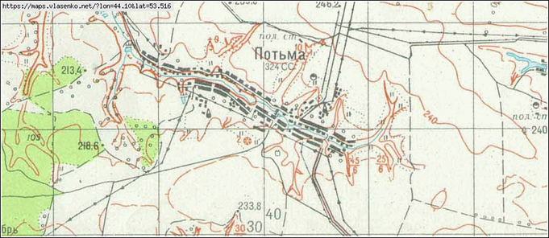
Территория района относится к умеренному географическому поясу, входит в пределы Средне-Русской провинции, лесостепной зоны. Гидрографическая сеть представлена реками, ручьями, озерами, прудами. Самой крупной рекой является Мокша, берущая начало в пределах района и впадающая за пределами Пензенской области в реку Оку.
Преобладают выщелочные чернозёмы, серые и тёмно-серые лесные и луговые почвы. Район обладает значительными запасами лесных ресурсов.
Мокшанский район в основном сельскохозяйственный, с небольшим количеством промышленных предприятий. Основные отрасли сельскохозяйственного производства растениеводство и животноводство.
На расстоянии примерно 32 километров (по прямой) к северо-западу от рабочего посёлка Мокшан, в лесостепной зоне, на берегах реки Керки расположено старинное село Потьма.
  - От появления до наших дней. Историческая справка
Раскинулось оно по двум сторонам глубокого оврага с ручьём Керка, снабжающим местное население хорошей питьевой водой. В древности, как сообщали «Пензенские епархиальные ведомости» в 1880 году, здесь произрастал огромный сторожевой лес. В селе постоянно держался полумрак. В мордовском языке «Потьма» означает «внутренность, впадина».
Всё имеет свои истоки, есть они и у села. Родоначальницей Потьмы Нижне-Ломовского уезда была деревня Манторовка, основанная на крутом берегу оврага в период набегов крымцев и нагайцев. В конце17 века здесь несли сторожевую службу выборные солдаты Тимофей Аверков, Назар Манторов, Аким Саблин, Лука Понешев, нижне-ломовский пушкарь Иван Ефимов, конные казаки Иван Фокин, Селифан Тельнов, Василий Рыбушкин. За добросовестную службу российскому государству выборные солдаты были награждены пашенными и сенокосными угодьями. Они перевезли сюда свои семьи и стали обживать край.
Вот что говорится об этом в выписи за 1693 год «…Дикое поле от Етмисского леса в урочище подле реки Керы, на них идучи той речкой Керою отдать… Тимофею Аверкову да Назару Манторову…». Построились и поселились они в глубине оврага так, чтобы не сразу мог заметить неприятель. Поближе к ним поселились и другие отставные солдаты, назвав свою деревню «Сходцами». На этом же овраге появилась также и «Верх-Кера» по имени ручья.
Вот что пишет о селе Потьма Полубояров М.С. в своей книге «Весь Пензенский край».
Основано около 1700 г. однодворцами, входило в состав Нижнеломовского уезда. В 1710 г. имелись церковь во имя Рождества Христова, 57 солдатских дворов, дворы попа, пономаря, дьячка и 1 помещичий - 45-летнего Назара Ивановича Мантурова.
К 1714 г. число солдатских дворов убавилось до 27-ми, но прибавился один помещичий двор, из села бежало 88 солдат и 100 женщин.
К 1718 г. прибавилось еще 3 помещичьих двора из Московской губернии.
В 1719 г. – с. Потьма Нижнеломовского уезда, однодворцев не менее 31 двора. В 1785 г. смешанное село однодворцев и помещиков. показаны помещики Елизавета Григорьевна Агибалова (31 ревизская душа), Наталья Андреевна Симанова (5), Лука Кузьмич Стариков (7).
В 1848 г. построена каменная церковь во имя Рождества Христова. В
1864 году в Потьме было 277 дворов с населением две тысячи человек. имелось церковноприходское училище. Главным занятием жителей считалось земледелие и скотоводство.
В 1877 г. – Атмисской волости Нижнеломовского уезда, 283 двора, церковь, школа, в 1894 г. – земское училище.
В 1911 г. – волостной центр Нижнеломовского уезда, одна крестьянская община, 457 дворов, школа уездного земства, народная библиотека, церковь, водяная мельница, 4 ветряные мельницы, 2 шерсточесалки, овчинное заведение, синильня, 3 кузницы, 2 кирпичных сарая, 11 лавок.
По спискам потомственных дворян, владевшими в Пензенской губернии населёнными имениями в 1725 году, здесь значились Н. А. Симанова и Л. К. Стариков. Последняя из Стариковых – Варвара Петровна –значилась к 1902 году в числе потьминских землевладельцев, имевших шестнадцать десятин.
С наступлением весны многие потьминцы подавались на промыслы. Особенно немало потьминцев уходило добывать соль на Богучанском озере Астраханской губернии. Там молодые люди, общаясь с революционно-настроенными большевиками, сами становились пропагандистами передовой мысли в России и, возвратившись домой, жгли землевладельческие усадьбы Брюхачёвой, Стариковой, Щеглова. Они просвещали крестьян, звали к борьбе с помещичьим гнётом.
22.03.1918 г. в Потьминской волости установлена Советская власть. Крестьяне отобрали у богачей землю и, став её подлинными хозяевами, начали строить новую жизнь. Жизнь постепенно налаживалась. Люди укрепляли своё хозяйство. В селе имелись несколько маслобоек, где получали масло конопли, была дранка, чёска, ветряная мельница.

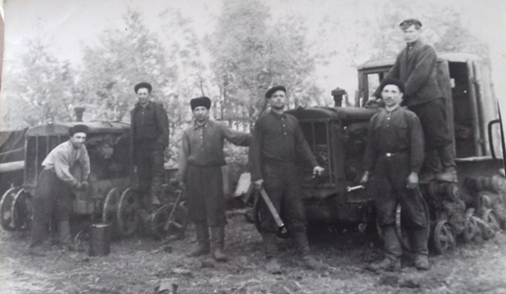
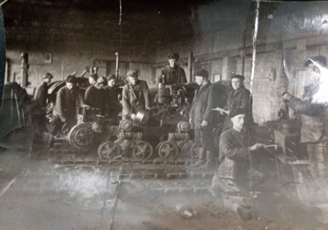
Повсеместный голод 30- х годов не обошёл и потьминцев. Люди очень сильно голодали, нечего было есть. Умерло очень много народу. Старожилы рассказывали, что ели и лебеду, и полынь вперемешку с небольшими крупицами муки из запасов.
1941 год - страшное слово "Война" облетело весь мир. Война стала суровым испытанием для тружеников сельского хозяйства. Большинство мужчин ушло на фронт, и основная тяжесть всех сельскохозяйственных работ легла на женщин. В качестве тягловой силы вынуждено использовать коров. На территории Потьминского сельского совета тоже были созданы женские тракторные бригады, которые трудились на полях с 1941-1945 г.г. в составе 14 человек.
Когда закончилась Великая Отечественная война, мужчины вернулись домой к своим семьям. Село Потьма разрасталось, становилось краше и оживлённей.
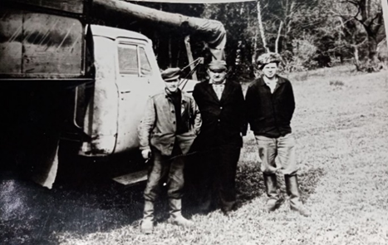
Многое изменилось в селе с момента его основания. Изменился внешний облик села, изменились его жители. Ничто не напоминает жителям села о нерадостной поре «жить впотьмах», с которой начиналась здесь жизнь.
Численность населения села Потьма (по годам): в 1710 – 440, 1782 – оценочно 1209 (в т.ч. около 80 – крепостные крестьяне), 1864 – 2001, 1877 – 1920, 1897 – 2729, 1912 – около 2865, 1926 – 2585, 1930 – 2649, 1939 – 1997, 1959 – 1392, 1979 – 759, 1989 – 649, 1996 – 631, 2002 – 460, 2010 – 489 (более поздних данных не опубликовано).
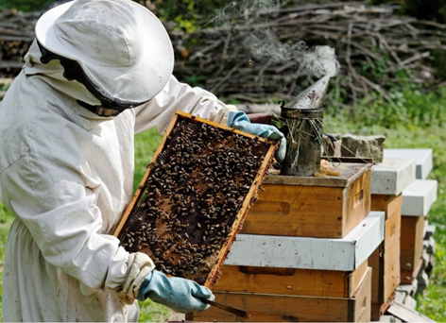
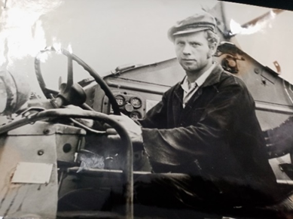
Коренное население села люди разных национальностей: русские, мордва, татары. Дружно, мирно живут и трудятся на родной земле, которая досталась им в наследство от отцов и дедов.
Основным занятием потьминцев всегда было земледелие, животноводство, пчеловодство.
С 2011 по 2017 годы здесь располагалось сельскохозяйственное производство «Контакт-Агро». Земли были засажены различными сельскохозяйственными культурами: пшеница, овёс, ячмень, просо, гречиха, подсолнечник, кукуруза, свёкла.
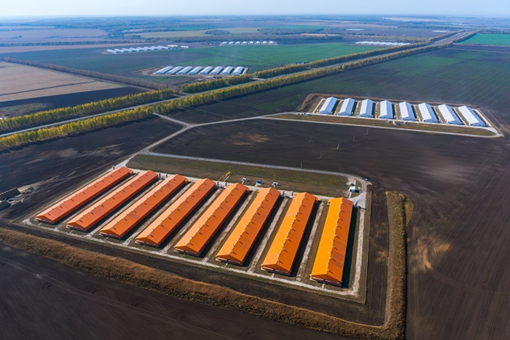
В 2018 году на полях Потьмы компания «Дамате» возвела 32 птичника подращивания и откорма индейки. С появлением этих птичников появились новые рабочие места. Кроме птичников под управлением компании находится более 5,8 тысячи гектаров земли, на которой выращивают корм. В компанию смогли трудоустроиться более 50 человек.
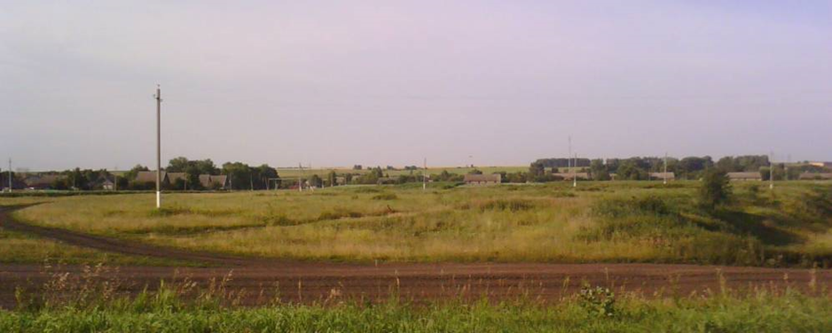
Трудятся сельские труженики и не замечают, как теплы стены их домов в полдень под ласковым солнцем, как догорает закат в проёме сосен, как ложится первый снег на просёлочные дороги и подымается туман над влажными лугами и чёрными полями. Трудятся, чтобы расцветал наш край, чтобы богатело наше село, чтобы стало оно ещё красивее.
Мой милый край, моё село родное,
Тихоня-речка в низких берегах,
До боли всё знакомое такое:
Трава в росе, поляна вся в цветах.
Родная Потьма, нет тебя дороже,
И сколько б ни хвалили города,
Куда б судьба меня не заносила,
А снова возвращаюсь я сюда.
Но не об этом говорить мне надо,
Не о печали нужно речь вести,
Любимому селу от всей души желаю
Всё краше каждый год цвести.
И Потьме пусть завидуют все сёла
В том, что она не прекращает жить,
А я клянусь тебе, село родное,
Что буду вечно я тебя любить.
(Автор: жительница села Татьяна Симакова)
Как-то мне на глаза попались строки Н. В. Гоголя: «Вся поверхность земли представлялася зелено-золотым океаном, по которому брызнули миллионы разных цветов...». Не правда ли, удивительно волшебную картину нарисовал писатель. Жителям Потьмы повезло они могут любовься красотой окружающей природы в любое время года.
У нас большие овраги, которые разделяют улицы. Каждый имеет своё название: Чугунов, Бетьев, Ежовский, Криулинка, Рубеж, Бугорский. Летом мы ходим собирать ягоды на Сонину Горочку, овражек с приятным запахом.
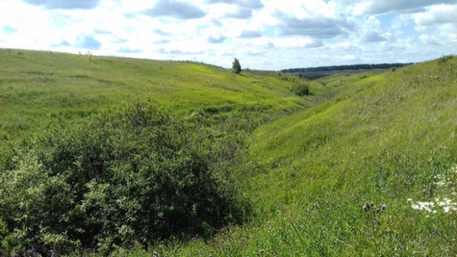
По самому большому оврагу вдоль всего села протекает небольшая речка Керка с прозрачной водой. Голубая прозрачная вода, камушки на дне, жёлтый песок, яркое солнце – такой запоминается нам речка нашего детства. По берегам речки растёт кустарник и большие вётлы. С ранней весны здесь селятся грачи. Их «пение» слышно до поздней осени.
В нашем крае много лесов, где растут большие деревья. Из множества деревьев милее всех берёза. Берёза – это символ родины. Это дерево красиво во все времена года. Весной, как только сойдёт в лесу снег, ковром расстилаются внизу под берёзами и под кустами орешника голубые подснежники. А с ветки берёзы свисают длинные серёжки. В её жилах течёт сладкий сок. Значит, жизнь продолжается, не стоит на месте и так важно запомнить, запечатлеть и сохранить каждый ее миг для будущих поколений.
У каждого села, деревни есть своя изюминка. Найдёшь её, откроются многие секреты и незаметные на первый взгляд течения жизни в этой точке земли. Село Потьма находится в самой, что ни на есть глубинке. Здесь как нигде сохранились традиции, о которых хочется рассказать поподробнее.
За дополнительной информацией я обратился в Потьминский этнографический музей, который размещается в школе. Самое интересное, что музей создан при непосредственном участии моей бабушки, Щулеповой Раисы Ивановны.
Из рассказа Симаковой Ирины Николаевны я узнал, что коренными жителями села были русские и мордва. Именно они заложили фундамент культурной жизни села, основанной на русских и мордовских традициях и обрядах, стержнем которых являлось отношение человека к природе.
Отношение общества с природой складывались исстари. Ещё в древности люди осознавали, что от сохранения природы зависит благосостояние человеческой общины, племени. Эта заинтересованность людей в сохранении определённых территорий, животных и растений со временем закрепилась в различных традициях, культовых обрядах, суевериях, праздниках народов России.
Тема природы находит широкое отражение в обрядах, преданиях и обычаях. Они традиционно передавались из поколения в поколение и таким образом сохранились до настоящего времени. И нам, молодому поколению, интересно узнать о них.
Раиса Ивановна Щулепова рассказала, что село Потьма имеет второе название по церкви во имя Рождества Христова, именно поэтому в нашем селе во все времена широко отмечались традиционные православные праздники: Рождество, Пасха, Троица, Медовый и Яблочный Спасы, Покров.
Память человеческая способна десятки лет хранить подробности событий, фактов, эпизодов. В нашей семье из поколения в поколение передаются рассказы о сельской жизни.
Из воспоминаний моей прабабушки, жительницы села Щулеповой Елены Ильиничны (1923- 2004):
«Как бы не было трудно жить, люди стремились к лучшей жизни, образованию, культуре. Зимними вечерами женщины занимались рукоделием: вышивали, вязали, ткали холсты. Мужчины валяли валенки, плели кошёлки, шили обувь. В деревнях сельчанам всегда жилось трудно, что при царе, что при колхозах, что сейчас. Мы не только хорошо работали, но умели и хорошо отдыхать. Летом с гармошками, балалайками собирались за околицей. Зимой устраивали посиделки у какой-нибудь одинокой женщины. Позже собирались в сельском клубе. В большие праздники в клуб приходили семьями. Пели, плясали, веселились».
  - Традиции празднования Троицы в селе Потьма
По словам директора Дома Культуры Колесниковой Светланы Николаевны (Именно в ДК хранится Летопись села Потьма): особое место в повседневной жизни селян занимали семейно - бытовые праздники и обряды. И служили они упрочению семьи, традиций добрых. Связаны были также с природой и праздники, которые проводились на свежем воздухе. Самый любимый праздник, связанный с природой, - это Троица.
История и значение праздника «Троица» для православной церкви
- Через 50 дней после Воскресения Христова апостолы находились в доме, где проходила Тайная вечеря. Внезапно послышался шум, вслед за этим появились языки огня, которые разделяясь, останавливались над головой каждого апостола. В пламени апостолы зримо ощутили присутствие Святого Духа.
- Благодаря сошествию Святого Духа апостолы заговорили на разных языках всех народов и получили возможность проповедовать учение Христа повсюду.
- В этом событии участвовала Святая Троица – Дух Святой исходил от Бога-Отца, а послан был Богом-Сыном.
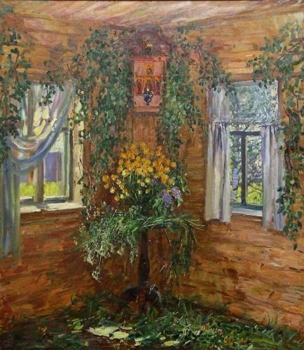
- Сошествие Святого Духа считается началом христианской церкви, днем ее рождения.
Троица – это старинный русский народный праздник земли, воды и леса. В Троицу земля, вода и лес – именинники. С давних пор люди прославляли и оберегали природу, а больше всего народ любил березку – символ добра, любви и чистоты. Исторически сложилось, что для украшения храмов и домов используют ветки берез, траву, цветы, что символизируют жизнь. Считалось, что береза обладает особой силой роста и что нужно эту силу использовать. Ветки березы использовали в качестве оберега от всяких нечистых духов.
О праздновании Святой Троицы в Потьме для нас, вспоминает Колесникова Светлана Николаевна.
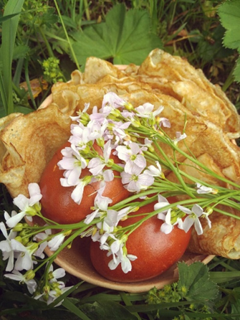
Троица всегда считалась большим праздником, поэтому относились к нему хозяйки весьма серьезно и ответственно. Они наводили идеальный порядок в доме. Особо удачным считалось, если в вашем доме собралось множество гостей.
Заранее начинали готовить праздничные блюда: пекли пироги, лепёшки, курники, яичницы, лапшинники (запеканки), сухарники, варили похлебку из домашней птицы, хлебный квас. На праздник "Троица" непременно готовилось блюдо из яиц. Это связано с тем, что яйца считаются символом начала жизни, олицетворяют плодовитость и беспрерывность жизни.
Накануне Троицы - родительская суббота, всеобщий праздник. Помянуть предков - это не поплакать на могилке, а нарядившись в самое лучшее прийти на погост с блинами и крашеными яйцами - угощением для предков. Выпекалось много блинов и блинчиков по особому рецепту. В нашей семье это обязательно манные блины на дрожжах. Рецепт перешёл по наследству от Щулеповой Елены Ильиничны, уроженки села Потьма (приложение 1). Также она рассказывала, что несли с собой печёные яйца, которые запекались в печи на сковородке прямо в скорлупе до коричневого цвета.
В воскресенье всей семьей шли в храм, заранее украшенный к празднику зелеными ветвями. И наряд священнослужителей на Троицу тоже зеленого цвета. После выхода из церкви народ собирал траву, попавшую под ноги, и листья с деревьев во дворе храма. Траву часто мешали с сеном, чтобы скот был здоров, либо заваривали в качестве целебного напитка для членов семьи. А вот из листьев и веток плели венки и фигурки. Их считали оберегами для дома и вешали в разных его частях.
После богослужения молодежь отправлялась в лес на обязательные троичные обряды: украшали берёзку яркими ленточками, плели венки из берёзовых веток, с тайным умыслом, ведь о чем думается в Троицу, когда берёзку завиваешь, то и сбудется. Потом с этими венками водили хороводы и пели песни. Для красоты и здоровья девушки умывались соком березки.
Иногда незамужние девушки проводили – гадание по венкам, которые бросали в реку и смотрели, что с ним будет.
Чей венок пристанет к берегу – та останется в девках.
Чей уплывет – та выйдет замуж.
Чей потонет – по той милый помнит и тоскует.
Часто незамужние девушки в троицын день слушали кукушку и спрашивали у нее, долго ли еще быть им в доме отца. Сколько раз прокукует кукушка, столько лет и ждать замужества.
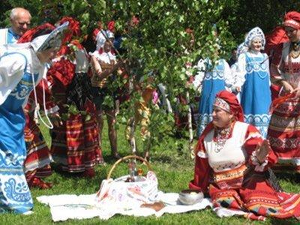
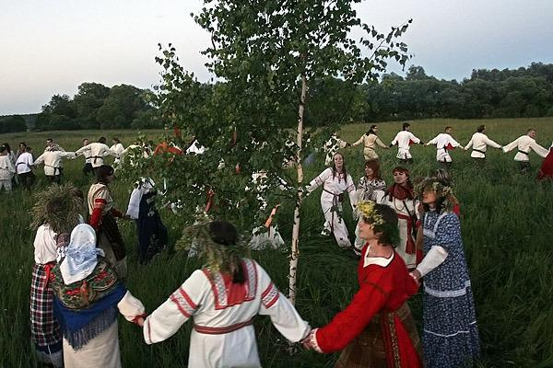

^{(фото взяты из Интернета)}
Существует много примет, которым на Троицу придавалось большое значение.
- Сны в ночь на праздник считались вещими. Поэтому они были большой удачей для всей семьи.
- Многие хозяйки собирали в Троицу лечебные травы, считали что травы наполнялись особенной силой и оказывались наиболее полезными.
- Дождь на Троицу к богатому урожаю грибов.
1.4. Праздник глазами современного подростка
Бережно хранят и чтут в Потьме память и народные традиции, празднуют Троицу как день единения с природой и по сей день. Ежегодно работники дома Культуры проводят фольклорный праздник «Летом не скучаем – Троицу встречаем». Летом 2021 года мне удалось побывать на этом празднике.
Как и прежде некоторые дома украшены ветками берёзы, а праздничные гулянья разворачиваются около местного ДК. Здесь развёрнута выставка-продажа декоративно-прикладного искусства, торговые ряды с угощениями сельских мастериц.
Обязательное условие праздника, выступление фольклорного ансамбля «Потьмяночка», который более 50 лет дарит свои выступления односельчанам. В репертуаре коллектива основное место занимают народные песни, есть среди них песни про берёзку, символ праздника:
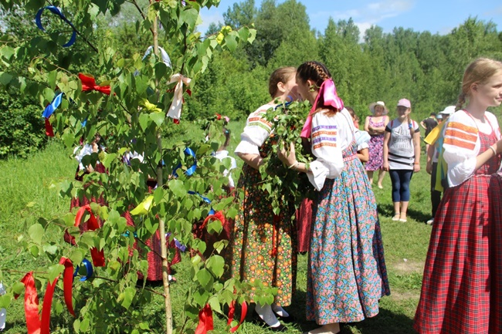
«Ой, ты берёза»,
«Берёза белая подруга»,
«То берёзка, то рябина»,
«Мне берёзка дарила сережки»
«Я когда-то была молодая».
Из разыгравшегося действа, участниками которого стали все пришедшие на праздник, я узнал, что раньше неделю перед Троицей называли Семи́ковой, Зелёной да Русальной. В народе называют эту неделю Зелёными святками, когда русалки выходят из воды и качаются на берёзах.
Ведущие праздника Хозяин с Хозяйкой рассказали собравшимся, что кроме обряда украшать берёзу лентами, плести венки и водить хороводы оказывается, что кусочки Троицкого каравая засушивали в сухари и сохраняли до свадьбы. Эти сухари замешивали в свадебный пирог на счастье и любовь молодых.
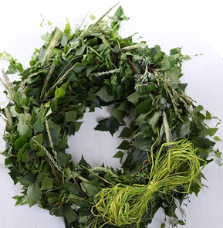
Особенно запомнился обряд Кумления (приложение 2), который проводился в старину молодыми девушками на Зеленых святках со словами:
Покумимся, кума, покумимся
Чтоб век нам, кума, не браниться.
Где сойтися, кума, поклониться.
С большим удовольствием принял участие в мастер-классах. Не смотря на то, что плетение венка и изготовление куклы «Кукушечки» чисто женское занятие, научился и узнал ещё об одном обряде «Похороны кукушечки» (приложение 3).
Мастер-класс «Троицкий венок» проводила Шулепова Раиса Ивановна. «Троицкий венок» — изготовляется из свежей зелени и цветов. В старину хранили их и использовали как обереги и лекарственные средства.
Мастер-класс по изготовлению «Троицкой кукушечки» провела Симакова Ирина Николаевна.
На празднике водили хороводы, пели песни о берёзе, играли в ручеёк, плели венки из веточек берёзы и дарили их друг другу, загадывали загадки, играли в традиционные Троицкие игры: «Горелки», «Кости», «Салки». А чтобы исполнились заветные желания, каждый повязал ленточку на берёзовой ветке.
Изучив увесистые папки с ценными документами по истории посёлка Потьма, побеседовав с его жителями, я убедился в том, как богато и увлекательно его прошлое.
Удивительно, но праздник Троицы сумел сохраниться и до наших дней. Он немного видоизменился, но по-прежнему будит в сердцах людей все самое хорошее и светлое.
Глава 2
Исследование «Знание о традициях и обычаях народной культуры». Празднование Святой Троицы в разных уголках России
2.1. Методы исследования
На первом этапе данного исследования людям различных возрастных категорий было предложено заполнить анкету, с целью выявить их отношение к русской народной культуре, знание традиций и обычаев. Учащимся класса и их родственникам было предложено заполнить анкету и ответить на 10 вопросов о традициях и обычаях народной культуры.
На втором этапе сравнение празднования Святой Троицы по данным информационных порталов сети Интернет и материалов, собранных в селе Потьма Мокшанского района Пензенской области.

2.2. Анализ анкетирования
«Знание о традициях и обычаях народной культуры» одноклассников и родителей (Приложение 4)
В анкетировании приняли участие 64 человека различных возрастных категорий (11 - 13 лет - 37 чел., 20 - 35 лет - 19 чел.,35 - 50 лет - 4 чел.,
старше 50 лет - 4 чел.).
В результате анкетирования выяснил следующее:
- 62 чел. считают, что народная культура должна ли присутствовать в жизни человека; по мнению 5 чел. дает возможность отдохнуть, духовно обогащает 30 чел, доставляет удовольствие - 29 опрошенным
- почти все считают важной проблемой сохранение народной культуры для потомков.

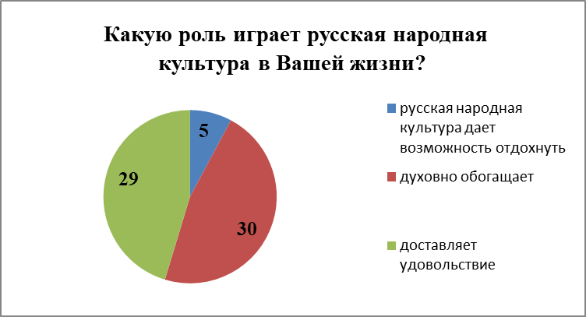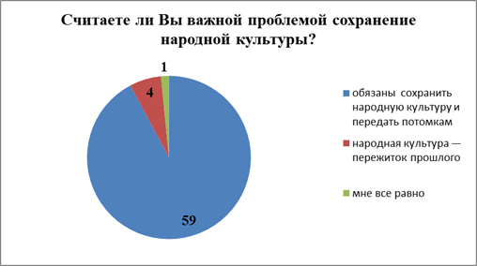

- Самые известные народные праздники Рождество, Масленица, Крещение, Пасха; менее известны Зимние Святки, Троица, Покров, Ивана Купала. Только люди старшего поколения назвали Васильев день, Сороки , Летние святки. Ни одного выбора у таких праздников Егорьев день, Аграфена Купальница.
-К сожалению, к народным праздникам (помимо Рождества, Крещения, Пасхи) были отнесены «кутья», «колядки», Великий пост, день мужчин, день женщин.
-Хотели бы принять участие в любом из перечисленных праздниках – 59 человек.
- 26 человек считает, что знакомство с традициями и обычаями народа может привести к пониманию культуры своего народа, 57 считают, что таким образом формируется любовь к Родине и расширяются рамки культурного развития человека.
- 59 респондентов за то, чтобы национальные традиции и обычаи возрождались, 51 человек хотел бы познакомиться с традициями жителей различных сел и деревень области.

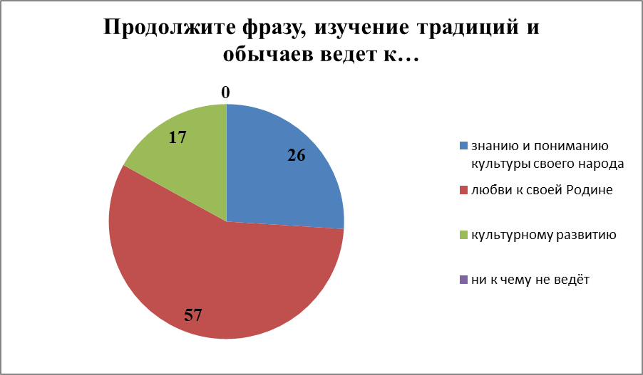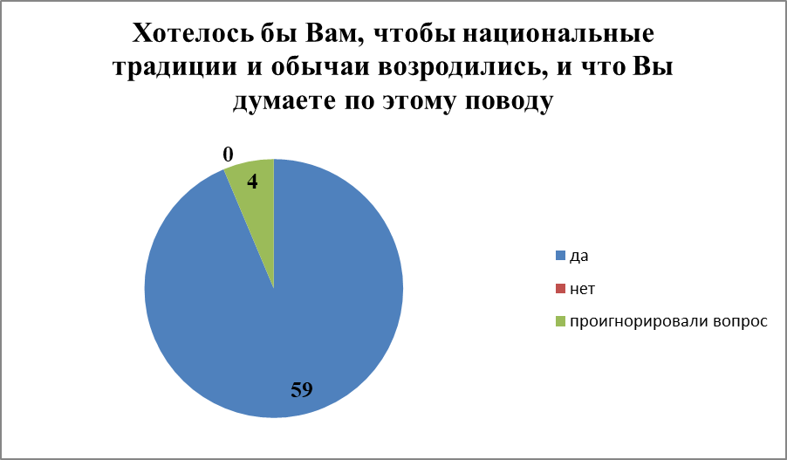

Вывод:
Как показывают результаты исследования, говорить о 100-процентном знании народной культуры и традиций в современном обществе не приходится. Однако, проанализировав ответы, можно сделать вывод, что респондентам, учащимся и родителям моих одноклассников небезразлична история и традиционная культура. Люди тянутся к своим корням, культурным истокам.

Как нам, подрастающему поколению лучше узнать свои родовые корни и национальные истоки? Мои предложения:
-по организации экскурсии по различным уголкам области с посещением местных праздников и гуляний;
-изучение словесного фольклора (прибаутки, небылицы, сказки, дразнилки, скороговорки, загадки, игры, считалки);
-по этнографии (народный костюм);
-по организации фестивалей народных песен и танцев;
-по знакомству с народными играми;
-по организации мастер-классов с изготовлением сувениров, оберегов, игрушек.
-по организации фестиваля «Дружба народов Пензенской области» с встречей с представителями национальных автономий Пензенской области, рассказы о национальных традициях, исполнением национальных песен и танцев, дегустацией блюд национальной кухни;
-по использованию в нашем регионе положительных примеров пропаганды народной культуры в других регионов страны.
Например: в Туле уже несколько лет реализуется проект – тульский троллейбус творчества «Субботняя улитка». Настоящий театр на колесах: для пассажиров читают стихи, поют русские народные песни, рассказывают о различных праздниках и обычаях.

2.3. Сравнительный анализ празднования Святой Троицы по данным информационных порталов сети Интернет и материалов, собранных в селе Потьма Мокшанского района Пензенской области.
Запрос информации в сети Интернет о праздновании Троицы выдает огромное число ссылок. Проанализировал информацию 6 сайтов:
- https://zavedeno.com/prazdniki/troitsa/kak-pravilno-prazdnovat.html
- https://ruvera.ru/troica
- https://tass.ru/obschestvo/11652269
- https://yandex.ru/turbo/fb.ru/s/article/199413/prazdnik-troitsyi-obyichai-troitsa-traditsii-i-obryadyi
- https://yandex.ru/turbo/syl.ru/s/article/330611/istoriya-i-traditsii-prazdnika-troitsyi-narodnyie-gulyaniya-na-troitsu
Вывод:
- В нашей стране праздник Троицы стали отмечать только спустя 300 лет после крещения Руси. Официальное установление праздника произошло на втором Вселенском соборе в Константинополе в 381 году, когда было сформулировано учение о Троице.
- Праздник Троицы называли по-разному: в народе ещё назывался «зелеными святками». До Троицы этот день считался границей между весной и летом. Его название – Семик (Зеленая неделя), или Триглав.
- Праздник имел глубокое значение, славяне связывали его с культом природы и её обновления.
-Повсеместно распространены девичьи ритуалы (плетение венков, гадание, украшение берез лентами, хороводы и песнопения).
-Празднование Троицы длилось 5 дней, ритуальное дерево срубали и показывали всей деревне, затем сплавляли по реке. Считалось, что это будет способствовать быстрому росту посевов на полях.
-В разных местностях были свои понятия о праздничных днях Троицы.
У сибиряков: 1-й день Троицы (воскресенье) считался «для Леса» и назывался «лесным» (воскресенье), 2-й день (понедельник) создан «для Земли, 3-й день (вторник) был предназначен «для Воды» и включал соответствующие запреты на стирку, полив.
- В селе Потьма празднование Троицы длится два дня. Это обязательно – «родительская суббота» поминовение усопших. В воскресенье - посещение храма, украшение дома зелеными ветками и цветами, народные гулянья. Потьминцы свято хранят память о своих предках и берегут всё, что отражает их жизнь.
Заключение
Время движется вперед, меняются понятия и представления о жизни. Но движение в будущее, невозможно без знаний прошлого и понимания важности и значимости тех событий, которые произошли.
Работая над темой, я проследил развитие села Потьма на протяжении многих лет. Многие материалы для исследования взяты из истории моей семьи, рассказов односельчан, нашего семейного участия в праздниках села Потьма. Я убедился в том, что жива в Потьме любовь к народному творчеству, к песням, обрядам, традициям и праздникам.
Я считаю, что помнить о традициях, истории и культуре – это способ открыть для себя что-то новое, узнать больше о своих предках и тем самым передать знания своим потомкам. Поэтому продолжу изучать промыслы и фольклор, особенности празднования календарных праздников села Потьма.
Народные праздники – это кладезь народной мудрости. Правила соблюдения того или иного праздника передавалась из поколения в поколение почти в каждой семье. Многие праздники сегодня соблюдаются совсем не так, как в недавнем прошлом. Истинных носителей и глубоких знатоков подлинной народной культуры с каждым годом становится все меньше и меньше, поэтому нужно использовать шанс прикоснуться к прошлому нашей Родины.
У замечательного русского писателя Виктора Астафьева есть такие строки: «Если у человека нет матери, нет отца, но есть Родина - он еще не сирота. Все проходит: любовь, горечь утрат, даже боль от ран проходит, но никогда - никогда не проходит и не гаснет тоска по Родине... Родина – это все: и прежде всего язык, природа, древняя история своей страны, ее праздники, народные песни и сказания, память о предках и уважение к родителям, а главное - труд, творческий созидательный труд своего народа».
Мы, живущие в 21 веке, имеем богатейшее наследие, оставленное нам предками и нам бережно хранить его, чтобы не терялась связь времён и поколений.
Список литературы

1. Полубояров М.С. Весь Пензенский край. Историческая топография Пензенской области, 2007-2016 гг.
2. Харлицкий М. С., Хромов С. С. Русские праздники, народные обычаи, традиции, обряды: Книга для чтения. - М.: Изд-во РУДН, 1996. - 132 с.
3. Энциклопедия российских праздников / Составители: Воскобойников В., Голь Н. СПб.: Респекс, 1997. - 448 с.
4. Архивные материалы школьного этнографического музея и Дома Культуры села;
5. Архивные материалы летописи села Потьма
6. WWW.TULA.KP.RU: https://www.tula.kp.ru/daily/26964/4019051/
7. https://zavedeno.com/prazdniki/troitsa/kak-pravilno-prazdnovat.html
8. https://ruvera.ru/troica
9. https://tass.ru/obschestvo/11652269
10. https://yandex.ru/turbo/fb.ru/s/article/199413/prazdnik-troitsyi-obyichai-troitsa-traditsii-i-obryadyi
11. https://yandex.ru/turbo/syl.ru/s/article/330611/istoriya-i-traditsii-prazdnika-troitsyi-narodnyie-gulyaniya-na-troitsu

Приложение 1

Бабушкин рецепт манных блинов на дрожжах
(фото и рецепт от Зиминой Ольги Алексеевны,
уроженки села Потьма)

Рецепт перешёл по наследству от Щулеповой Елены Ильиничны, уроженки села Потьма. Эти блины отличаются особой консистенцией, рыхлостью и своей вкусовой нежностью. Одним из самых вкусных видов считается рецепт манных блинов на дрожжах.
Для того чтобы приготовить данное блюдо нам понадобится:
• 1 литр молока (можно топленого);
• ½ стакана манки (манной муки);
• 1 ½ чайной ложки соли;
• 2-3 столовые ложки сахара;
• 5 яиц;
• 4 ½ стакана обычной (пшеничной) муки;
• ½ стакана растительного масла нерафинированного;
• 1 пакет дрожжей (сухих) или кусок спрессованных дрожжей.

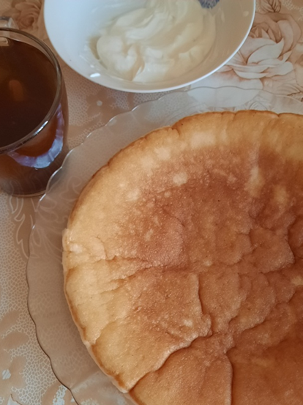
Важно: не забывайте перед замешиванием теста просеять муку!
Выберите кастрюлю, объемом 5-6 литров. Налейте в 750 мл молока в кастрюлю, предварительно подогрев его. Теперь добавляйте оставшиеся ингредиенты: соль, сахар, манную и пшеничную муку, дрожжи. Помните, если дрожжи свежие, то им обязательно нужно время для поднятия.
Размешайте все составляющие до однородной массы без комочков. Если Вы все делаете правильно, то в итоге должно получиться очень густое тесто. Затем однородную консистенцию накрыть полотенцем и поставить в темное место для поднятия. Оно должно увеличиться в 2-3 раза. В настоящее время при наличии современных духовых шкафов можно сократить время на поднятие теста: поставить кастрюлю с тестом в духовку при температуре 40 градусов и подождать 20 минут.
После того, как тесто подойдет, в уже имеющуюся массу, следует добавит пять яиц и перемещать и добавь подсолнечное масло.
Оставшиеся 250 мл молока вскипятить и влить в тесто, таким образом, Вы его «заварите». Все тщательно перемешайте и оставьте в кастрюле, накрытой крышкой, на 30 минут или в духовом шкафу на 15 минут при температуре 40 градусов.
После того, как тесто настоялось, следует разогреть сковородку (лучше всего чугунную). Особенностью прожарки данных блинов является смазывание маслом сковородки только перед первым блином, для последующих масло не потребуется.
Набирайте тесто половником, наливайте его в центр, а по сковородке оно само с легкостью растечется. Выпекайте на медленном огне, до появления маленьких пузырьков. Затем переворачивайте блин на другую сторону при помощи лопатки. На второй стороне блин подойдет быстро, примерно в течение 30 секунд.
Важно: отрегулируйте газ до начала жарки, в процессе приготовления не убавляйте и не прибавляйте газ.
Из данного количества ингредиентов получится примерно 6-7 толстых блина.
При помощи данного рецепта Вы с легкостью приготовите манные блины на дрожжах по бабушкиному рецепту. Приложите немного усилий и терпения, и удивите своих родных таким кулинарным изыском.
Особенно хороши эти блины были у бабушки, потому что выпекались в русской печке. Подавать такие блины можно с мёдом, вареньем, маслом со сметаной, с сытой, с красной икрой.

Приложение 2

Обряд «кумление»
( по рассказу Щулеповой Раисы Ивановны)

Про традиции, для проведения обряда «кумления» отводится в седьмой четверг после Пасхи Христовой (Семик). Обряд проводится между девушками, женщинами, принявшими решение выразить свое духовное родство.
Главной частью обряда является свивание кумильного венка – с помощью ярких лент соединяются несколько ветвей березы в виде кольца. Сверху повязывается рушник. Затем все разбиваются на пары и под обрядовую песню становятся по разные стороны кумильного венка.
Во время танца девушки сходятся и расходятся, постепенно сближаясь – по обычаю, теперь нужно трижды поцеловаться через кумильный венок.

Девушки попарно совершают обряд кумления со словами:
Покумимся, кума, покумимся
Чтоб век нам, кума, не браниться.
Где сойтися, кума, поклониться
В завершение обряда кумы дарят друг другу обереги, также передавая их сквозь веночек. При этом можно приговаривать пожелания – хорошего мужа, рождения сына, здоровья, семейного благополучия.
Приложение 3

Обряд «Похороны кукушечки»
( фото и рассказ Симаковой Ирины Николаевны)
Это обряд, во время которого делали куклу Кукушку. Обряд с кукушкой являлся одним из женских весенних – летних обрядов, в нем участвовали девушки и молодки. Обряд совершался тайно, мужчины, парни не могли присутствовать при нем и знать о месте «захоронения» кукушки. Для этого хоронили рано, до восхода солнца:
Кукушка ассоциировалась с несчастной судьбой человека, живущего без семьи, в одиночестве, без детей и родных людей, с вдовьей долей.
Произошло это из-за своеобразного отношения птицы к собственному потомству.
Несчастную долю никто себе не желал, поэтому наши предки старались от неё огородиться.
Для этого исполняли обряд "похороны кукушки".
Куклу Кукушку действительно хоронили, то есть закапывали в землю в надежде никогда не перенять свойственные ей качества.
Кукушку изготавливали из растительных материалов – травы, сена, соломы, лыка, льна, чаще всего использовали растение «кукушкины слёзки», «богородицы слёзы».
Этот ритуал является одним из этапов инициализации девочки в девушку, когда она осознанно принимала ответственность и понимала значение семейной жизни и материнства.
Кукушку делали в виде птицы и в виде девушки.

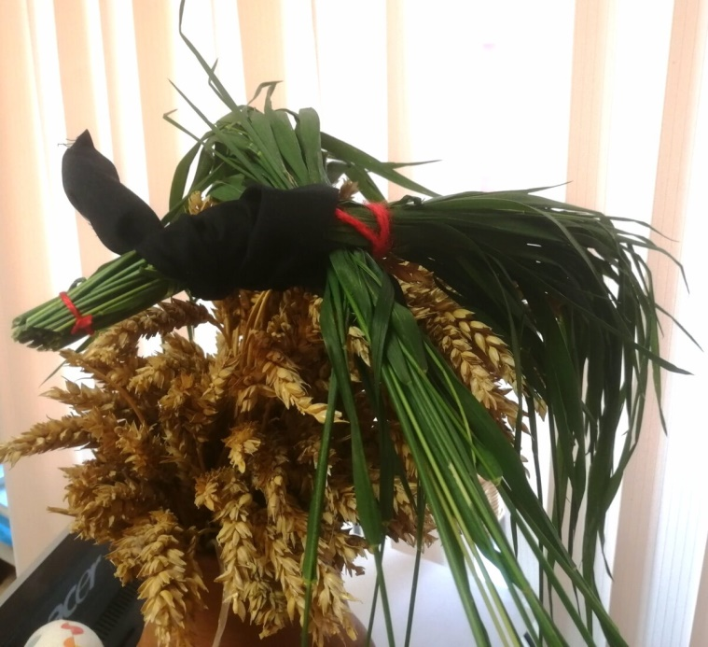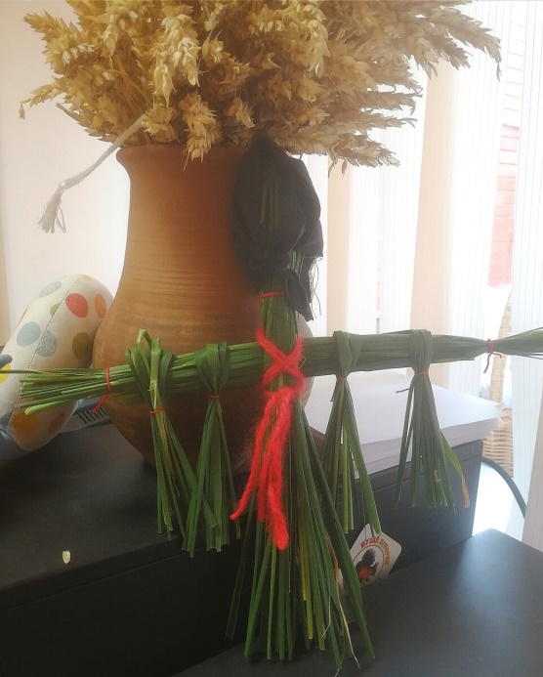

фото Симаковой Ирины Николаевны

Приложение 4
Анкета
Опрошено – 64 человека
11 - 13 лет - 37 чел. 20 - 35 лет - 19 чел. 35 - 50 лет - 4 чел. старше 50 лет - 4 чел.
1. Должна ли присутствовать народная культура в жизни человека?
- да - 62 чел.
- нет – 2 чел.
2. Какую роль играет русская народная культура в Вашей жизни?
- русская народная культура дает возможность отдохнуть – 5 чел.
- духовно обогащает - 30 чел.
- доставляет удовольствие – 29 чел.
3. Считаете ли Вы важной проблемой сохранение народной культуры?
- обязаны сохранить народную культуру и передать потомкам - 59 чел.
- народная культура — пережиток прошлого – 4 чел.
- мне все равно – 1 чел.

4. Из каких источников Вы получаете знания о народной культуре, праздниках?
СМИ – 7 чел.
Школа – 37 чел.
Из книг, журналов – 35 чел.
Участвую в праздниках деревни, района, города – 44 чел.
Рассказы родственников – 25 чел.

5. Какие народные праздники из перечисленных вы знаете?
Название | Количество выборов
Рождество | 64
Васильев день | 4
Зимние святки | 29
Крещение | 64
Масленица | 64
Сороки | 2
Пасха | 64
Егорьев день | 0
Летние святки | 0
Троица | 46
Аграфена Купальница | 0
Ивана Купала | 44
Петров день | 9
Ильин день | 54
Покров | 24
Зимний Микола | 3
Свой вариант | Кутья-4 Колядки -10 Великий пост – 1 день мужчин и день женщин – 1
6. Участвовали ли вы в каком-нибудь из перечисленных праздников?
- да - 59 чел.
- нет - 0
- принимал, но не знаю какой праздник– 5 чел.

7. Народные традиции по вашему это…
- национальные праздники, обряды и обычаи - 7 чел.
- всё вместе – 25 чел.
- национальная кухня, язык – 10 чел.
- национальные костюмы, танцы, песни, сказки – 22чел.

8. Хотели бы Вы знакомиться с культурой, традициями жителей различных сел и деревень нашей области?
«да» ответили – 51 чел.
«не знаю, никогда об этом не думал» - 11 чел.
«нет, мне это не нужно» - 2 чел.

9. Продолжите фразу, изучение традиций и обычаев ведет к…
- знанию и пониманию культуры своего народа – 26 чел.
- любви к своей Родине – 57 чел.
- культурному развитию – 17 чел.
- ни к чему не ведёт – 0

10. Хотелось бы Вам, чтобы национальные традиции и обычаи возродились, и что Вы думаете по этому поводу.
- да – 59 чел.
- нет – 0
- проигнорировали вопрос - 4 чел.

